**Minh chứng lên kịch bản trước khi phỏng vấn**

1. Ngày tạo kịch bản phỏng vấn là ngày 4 tháng 10

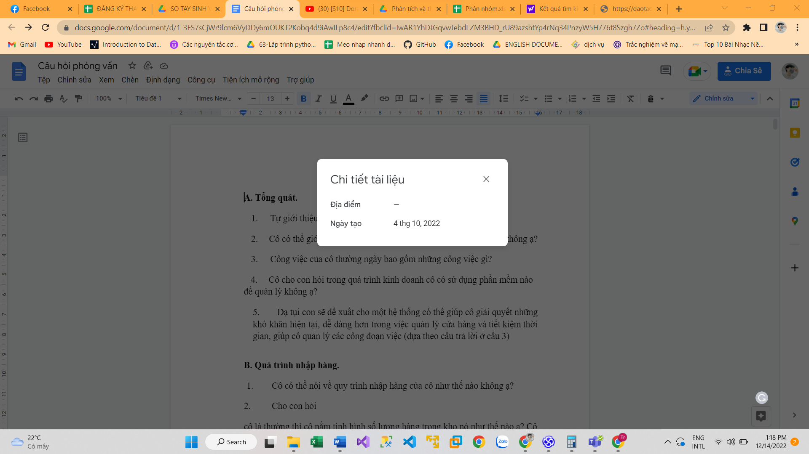

1. Ngày phỏng vấn: (file ghi âm gốc đầu tiên) 23 tháng 10

